我國高等教育師資現況及問題探討
一、近年高等教育經費概況及國際比較
(一)近10學年度高等教育經費狀況
近年高等教育生源受少子女化影響，學生人數由98學年度之133.67萬人減為107學年度之124.48萬人，惟公私立大專校院經費支出數不減反增，由98學年度之2,267.16億元增至107學年度之2,516.37億元；然受少子女化因素影響，政府持續辦理擴展平價教保及發放育兒津貼等措施，學前教育經費大幅增加，致大專校院經費支出占各級學校經費支出之比率，由98學年度之36.54％減至107學年度之33.92％(詳表2-1)。
表2-1 近10學年度公私立大專校院經費支出數及占比概況表
單位:新台幣千元；%
學年度 | 公私立大專校院經費支出數 |  |  | 大專校院經費支出占各級學校經費支出比率
學年度 | 合計 | 大學及學院 | 專科學校 | 大專校院經費支出占各級學校經費支出比率
98 | 226,716,196 | 222,516,267 | 4,199,929 | 36.54
99 | 225,910,088 | 221,480,012 | 4,430,076 | 36.07
100 | 237,831,086 | 232,111,633 | 5,719,453 | 35.40
101 | 247,095,253 | 241,560,285 | 5,534,968 | 34.83
102 | 241,880,190 | 236,641,558 | 5,238,632 | 34.36
103 | 243,206,050 | 237,844,409 | 5,361,641 | 34.48
104 | 245,632,812 | 240,052,267 | 5,580,545 | 34.34
105 | 245,962,817 | 240,307,166 | 5,655,651 | 34.13
106 | 250,174,025 | 244,965,773 | 5,208,252 | 34.15
107 | 251,636,984 | 246,333,544 | 5,303,440 | 33.92
說 明：公私立大專校院經費支出數含宗教研修學院資料。
資料來源：教育統計2020表A3-3及主計總處統計資訊網之全國統計資料。
(二)我國高等教育經費占GDP比率概況及國際比較
2018年我國教育經費占GDP比率為4.9%，其中高等教育經費占GDP比率為1.4%，與2017年日本及OECD國家高等教育經費占GDP之比率1.4%相當，惟略低於韓國之1.6%及美國之2.6%。如以公、私部門區分，2018年我國公立大學教育經費占GDP比率0.7%，約占高等教育經費5成，高於美國、日本及韓國等國(詳圖2-1)，惟低於OECD國家及歐盟23國平均比率。
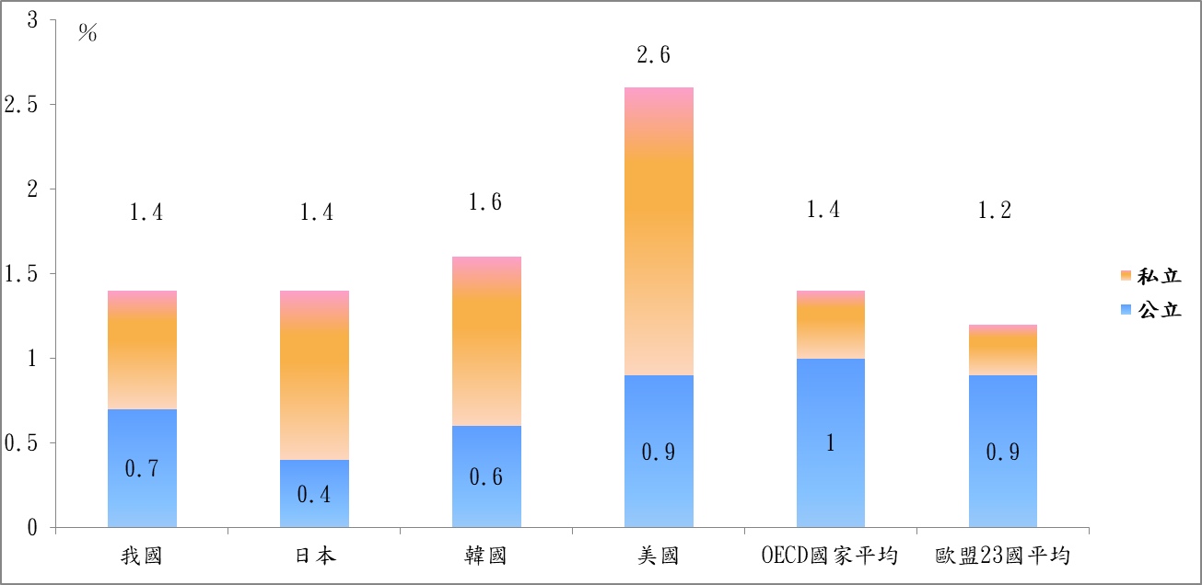
圖2-1 主要國家高等教育經費占GDP比率
說 明：我國資料係2018年，其餘國家資料係2017年。
資料來源：教育統計指標之國際比較(2020年版)及2020經濟合作發展組織「各國教育概觀」(Education at a Glance OECD Indicators 2020,Tab.C2.2.)摘錄。
(三)近10學年度大專校院經常支出情形
大專校院經費支出數(未含宗教研修學院)由98學年度2,267億餘元增為107學年度2,512億餘元，經常支出數則由98學年度1,869億餘元增加至107學年度2,155億餘元，每年占經費支出數之比率均逾八成(詳表2-2)。至人事費則係經常支出占比最大之項目，以私立大專校院107學年度決算數觀察，人事費占比超逾五成；而公立大專校院108年度決算用人費占總成本及支出之比率雖僅36.94%(詳表2-3)，惟若加計依國立大學校務基金進用之教學、研究等人員之薪資、勞健保等(由服務費用-一般服務費支應)，及由教育部單位預算負擔之舊制退休金等項目後，占比亦會再增加。是以，人事費係高教經費最主要項目，而師資質量及配置等相關議題亦向受各界關注。
表2-2 近10學年度公私立大專校院經常支出數額及比率概況表
單位:新台幣千元；%
學年度 | 經費支出數 | 經常支出
學年度 | 經費支出數 | 數額 | 占經費支出數比率
98 | 226,716,196 | 186,910,411 | 82.44
99 | 225,750,552 | 187,142,900 | 82.90
100 | 237,686,231 | 194,391,377 | 81.78
101 | 246,915,912 | 201,746,934 | 81.71
102 | 241,660,010 | 201,425,638 | 83.35
103 | 243,117,658 | 203,013,672 | 83.50
104 | 245,503,415 | 208,030,687 | 84.74
105 | 245,739,093 | 209,876,050 | 85.41
106 | 249,879,305 | 211,011,220 | 84.45
107 | 251,274,548 | 215,505,139 | 85.76
說 明：1.本表經費支出數不含宗教研修學院資料。
2.經費支出及經常支出數額係按教育部統計處定義，未列入折舊費用。
資料來源：教育部提供。
表2-3 公私立大專校院人事費支出概況表 單位:新台幣千元；%
學校類別 |  | 人事費支出數額 | 經常支出數額 | 人事費占經常支出比率
公  立 | 大學校院 | 38,206,453 | 106,241,904 | 35.96
公  立 | 技專校院 | 11,336,927 | 27,859,572 | 40.69
公立學校合計 |  | 49,543,380 | 134,101,476 | 36.94
私  立 | 大學校院 | 35,081,021 | 63,920,196 | 54.88
私  立 | 技專校院 | 29,667,645 | 55,665,478 | 53.30
私立學校合計 |  | 64,748,666 | 119,585,674 | 54.14
說 明：1.公立學校數據係108年度決算數，私立學校數據係107學年度決算數(不含宗教研修學院)。
2.公立學校人事費支出數額係依各校決算書用人費用數據列示，其退休金內容未包括舊制退休金、優惠存款差額利息及節省退撫給付挹注退撫基金等數額，亦未包括依國立大學校務基金進用教學、研究等人員之薪資、勞健保等數額；至經常支出數額係依總成本及費用決算數列示，包含折舊費用。
資料來源：各公立學校108年度決算書及大專校院校務資訊公開平台。

109學年度再減為120.35萬人。

